«Summer Cup»

27 травня 2012 року

Організатори: Fidelio Dance Club & Body Feet Dance Studio

Місце проведення: м. Київ, Проспект 40-річчя Жовтня(Голосіївський Проспект),6. Станція метро Диміївська, Голосіївський район, будинок заводу «Київ Гума», 2 поверх.
Натуральний паркет - 250 м². Професійне звукове та освітлювальне супроводження всього турніру. Зручні місця для глядачів та VIP місця.

 | КАТЕГОРІЇ: | Неділя, 27 травня
 | КАТЕГОРІЇ: | 9:00 | 15:30
1 | Бейбі (до 6 років) Школа | W,Cha
2 | Бейбі Соло (до 6 років) Школа | W,Cha
3 | Діти (до 8 років) Школа | W,Cha,J
4 | Діти Соло (до 8 років) Школа | W,Cha,J
5 | Ювенали 1 (до 10 років) Школа | W,Cha,J
6 | Ювенали 2 (до 12 років) Школа | W,Cha,J
7 | Ювенали 1+2 Соло Школа | W,Cha,J
8 | Ювенали 1 Н | W, Q, Cha,J
9 | Ювенали 2 Н | W,Q, Cha,J
10 | Ювенали 1+2 Соло Н | W,Q,Cha,J
11 | Ювенали 1 Е | 3ST ; 3LA
12 | Ювенали 2 Е | 3ST; 3LA
13 | Юніори 1 Е | 3ST ; 3LA
14 | Юніори 2 Е | 3ST ; 3LA
15 | Ювенали 1 D | 4ST ; 4LA
16 | Ювенали 2 D | 4ST; 4LA
17 | Юніори 1 D | 4ST ; 4LA
18 | Юніори 2 D | 4ST ;4LA
19 | Молодь + Дорослі «Н» Freestyle |  | 2LA ; 2ST
20 | Молодь + Дорослі «E» Freestyle |  | 3LA ; 3 ST
21 | Молодь + Дорослі «D» Freestyle |  | 4LA ; 4 ST
22 | Молодь + Дорослі «С» Freestyle |  | 5 ST ; 5LA
23 | Молодь + Дорослі – Rumba Cup |  | Rumba
24 | Молодь + Дорослі – Quickstep Cup |  | Quickstep
25 | Сеньйори (35 і старші) |  | 5 ST ; 5LA
26 | Pro – Am « H» клас |  | 2LA ; 2ST
27 | Pro – Am « Е» клас |  | 3LA ; 3ST
28 | Pro – Am «D-C» клас |  | 4LA ; 4ST
29 | Pro – Am – Show case |  | LA ; ST
30 | Pro – Am – Cha Cha Cha Cup |  | Cha Cha Cha
31 | Pro – Am – Tango Cup |  | Tango
32 | Показові виступи найкращих пар |  | LA + ST
Організатори мають право об’єднувати категорії в разі потреби.

Судді:
Попередня реєстрація для участі у суддівстві надсилати на пошту bodyfeetstudio@ukr.net
Призи:
Фіналісти нагороджуються дипломами, призери – медалями та пам’ятними подарунками.
Кубок Тренера: В рамках другого відділення змагань проводитиметься Кубок Тренера, який отримає тренер, танцювальні пари якого за результатами змагань наберуть найбільшу кількість балів ( 1 місце - 3 бали, 2 місце - 2 бали, 3 місце - 1 бал). Результати пар, які виступають в категоріях Pro-Am також будуть враховуватися.
Заявки та реєстрація:
Он-лайн реєстрація на сайті організатора проходитиме до 25 травня 2012 р. включно – пряме посилання http://bodyfeet.com.ua/tournament/
Попередня реєстрація для київських пар проходитиме за адресою проведення змагання –
26 травня, з 15:00 до 19:00.
В день змагань реєстрація закінчується за годину до початку відділення. До участі у змаганнях допускаються пари всіх танцювальних організацій.

Благодійні внески:
100 грн. з одного учасника за одну програму змагань.
В категоріях «Pro – Am» - 200 грн. з пари. В категорії «Pro – Am - Show case» - 250 грн. з пари.

Вхід:
Вхідний квиток для супроводжуючих та глядачів на 1, 2 відділення – 80 грн.
VIP місце на 1, 2 відділення – 100 грн/місце
У зв’язку з обмеженою кількістю VIP місць прохання бронювати та викуповувати їх заздалегідь.

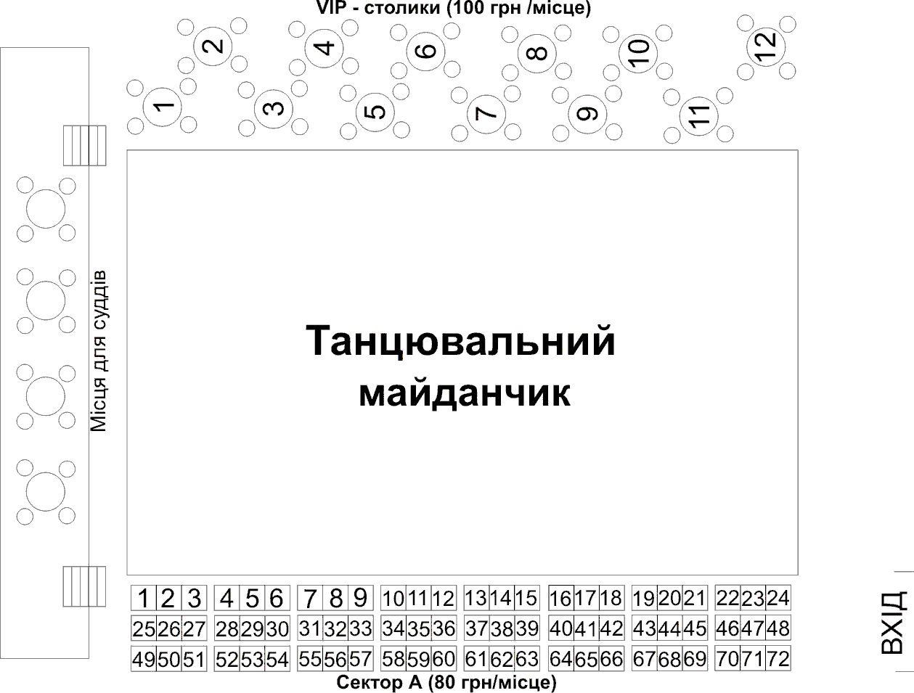

Додаткова інформація за тел.: (063)767-46-40 , (097)391-64-65, (044)592-63-18, (044)223-64-53.
Организаторы: Fidelio Dance Club & Body Feet Dance Studio

Бронювання квитків: (063)767-46-40, (097)391-64-65

